|  |  |  |
| --- | --- | --- |
| Adı: | 11. SINIF TARİH DERSİ 1. DÖNEM 2. YAZILI SINAVI | PUANI |
| Soyadı: |
| Sınıf: No: |

|  |
| --- |
| **1711 PRUT ANTLAŞMASI** |
| * Rusya, Lehistan’ın iç işlerine karışmayacak * İsveç Kralı ülkesine serbestçe dönebilecek |

**1) Yukarıda verilen bilgilere göre; Prut Antlaşması ile Osmanlı Devleti’nin yapmak istediği nedir?**

**2) Karlofça Antlaşması öncesi, Osmanlı Devleti’ne karşı oluşan Kutsal İttifak devletlerinden 5 tanesini yazınız.**

*

*

*

*

*

**3) Aşağıdaki tabloda Osmanlı Devleti’nin imzalamış olduğu antlaşmalardan ikisi verilmiştir. Bu antlaşmaların hangi devletlerle imzalandığını ilgili kutuya yazınız.**

|  |  |
| --- | --- |
| **Zitvatorok Antlaşması** | **Bucaş Antlaşması** |
|  |  |

|  |
| --- |
| **Küçük Kaynarca Antlaşması’nın bazı maddeleri;** |
| * Ruslar kapitülasyonlardan yararlanma hakkına sahip olacak  * Kırım Osmanlı Devleti’nden ayrılacak  * Azak Kalesi Ruslarda kalacak ve Ruslar Karadeniz ve Akdeniz’de gemi bulundurabilecek |
| **4) Küçük Kaynarca Antlaşmasının verilen maddelerine bakılarak Osmanlı Devleti’nin daha çok hangi alanda kayıp yaşamasına sebep olmuştur?** |
| CEVAP: |

**5)** Osmanlı Devleti Girit Kuşatması esnasında yaşanan zorluklar sebebiyle denizlerde eskisi kadar güçlü olmadığının farkına vardı.

**Bu durum hangi gelişmenin ortaya çıkmasında etkili olmuştur?**

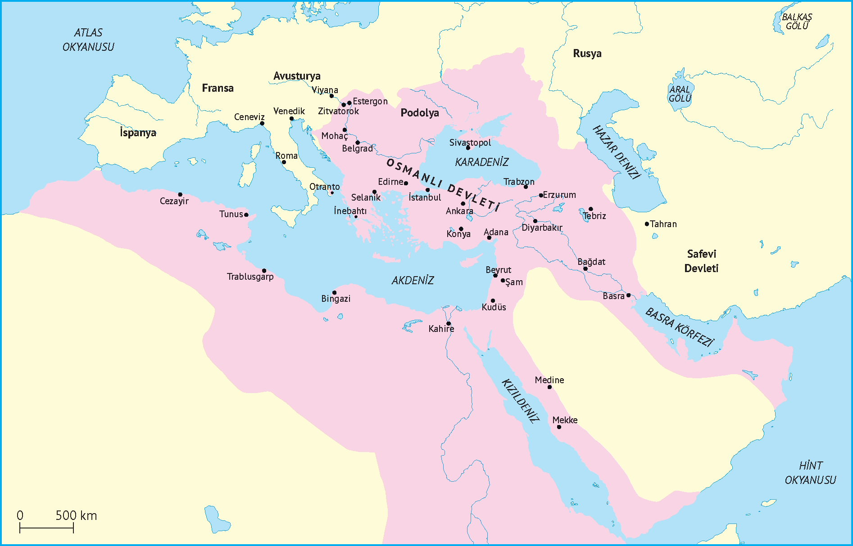

**6) 18. Yüzyıl sonunda Osmanlı Devleti’nin sınırlarını gösteren haritaya bakılarak Osmanlı Devleti için söylenebilecek en kapsamlı çıkarımızı yazınız.**

7) **Osmanlı Devleti, Coğrafi keşiflerle birlikte azalan ticari gelirlerini artırmak için öncelikle hangi tedbiri almıştır?**

8) **Aşağıdaki tabloda Osmanlı Devleti’nin imzalamış olduğu antlaşmalardan bazıları verilmiştir. Bu antlaşmaların hangi devletlerle imzalandığını ilgili kutuya yazınız.**

|  |  |
| --- | --- |
| **18. Yüzyılda Yapılan Bazı Antlaşmalar** | |
| Ziştovi Antlaşması |  |
| Ahmet Paşa Antlaşması |  |
| Pasarofça Antlaşması |  |
| Kasr-ı Şirin Antlaşması |  |

**9)** Batı medeniyetleri 19. Yüzyıldan itibaren İslam dünyasından yaptığı çevirilerle skolastik düşünce yüzünden yitirdiği Eski Yunan felsefesini yeniden keşfetmiştir. Çeviriler sayesinde, Orta çağ boyunca kendisini bağlayan otoritelerin baskısına karşı çıkarak bilimsel aydınlanmayı başlatmıştır.

**Yaşanan bu gelişmelerin, Avrupa dünyası için hangi gelişmelere ortam hazırladığı söylenebilir? İki çıkarımızı yazınız.**

**10)** **Matbaanın bulunması bu dönemi nasıl etkilemiştir?**

Tarih Öğretmeni Fatih SEFİ

Çözümleri Youtube Sosyal Kale Kanalımda